Namestitev in prva prijava – MOBILNA APLIKACIJA
Prijava in posnetki zaslona so izdelani na telefonu z okoljem Android. Podoben postopek velja tudi za druge operacijske sisteme.
- Na mobilnem telefonu ali tablici poiščete Trgovino Play.
- V trgovini poiščete aplikacijo Moodle.
- Izberete možnost NAMESTI.
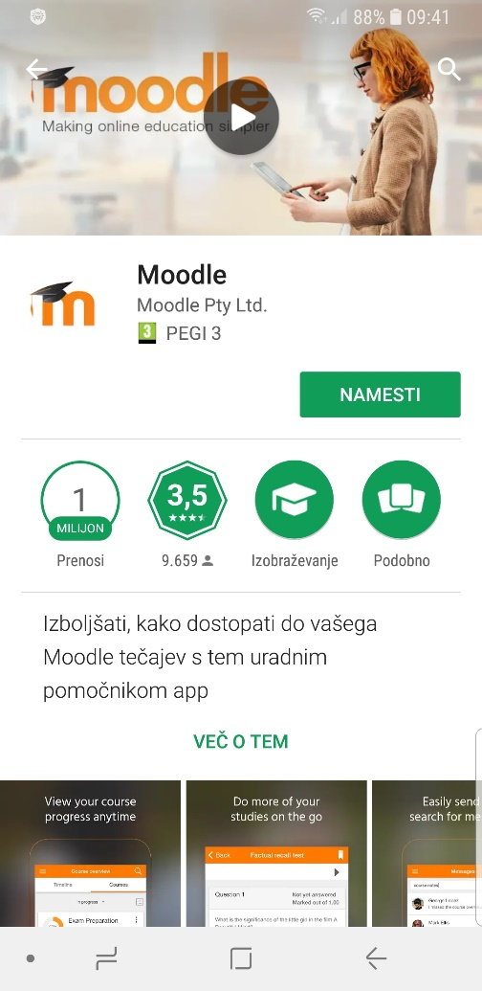
- Sprejmete zahtevane dostope aplikacije (SPREJMI).
- Po uspešni namestitvi se na enem izmed zaslonov ustvari ikona za Moodle.
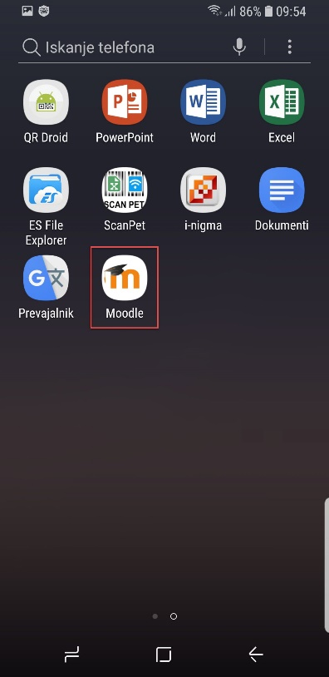
- Ob prvem zagonu aplikacija zahteva vpis spletnega naslova.
Za Arnes Učilnice vpišete https://ucilnice.arnes.si. Ko vpišete naslov, kliknete Connect.
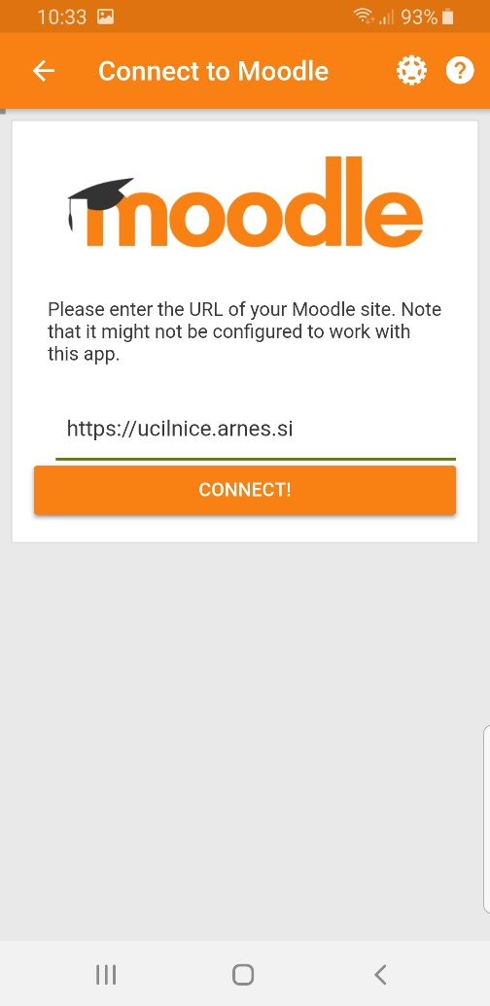
- Nadaljujete z izbiro OK.
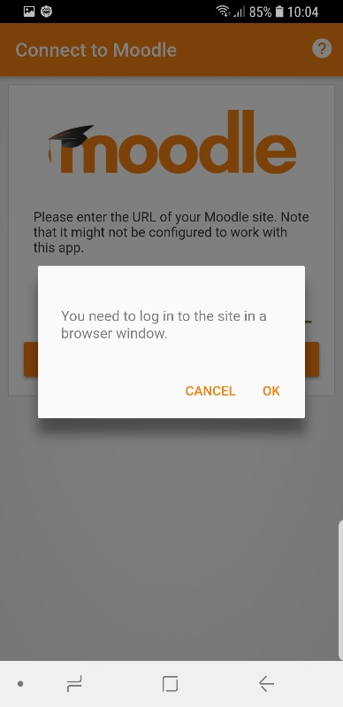
- Se prijavite z AAI-računom.
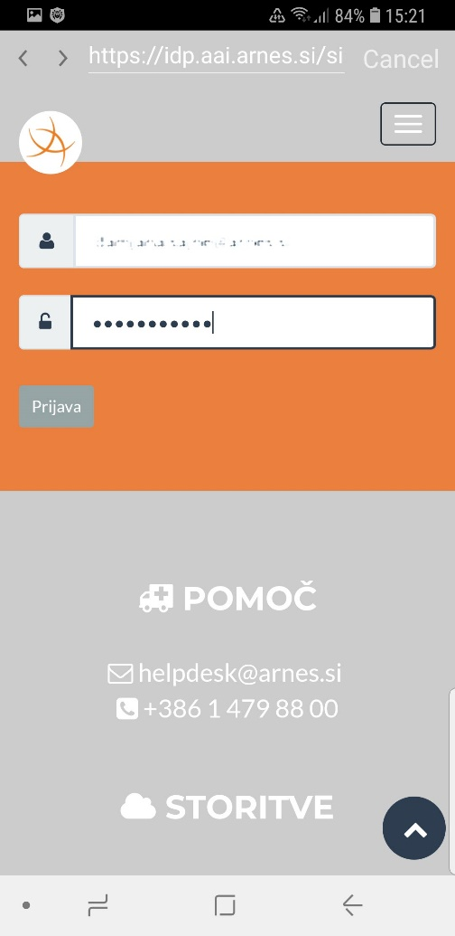
Po uspešni prvi prijavi lahko brskalnik zaprete. Postopka prve prijave z uporabo brskalnika vam ne bo potrebno več ponoviti.
- Ob zagonu aplikacije se vam odpre nadzorna plošča Arnes Učilnic, kjer so prikazane spletne učilnice v katere ste vpisani in se izvajajo.
- Izbira Site home vas vrne na prvo stran Arnes Učilnic.
- Preko povezave My courses dostopate do spletnih učilnic v katere ste vpisani.
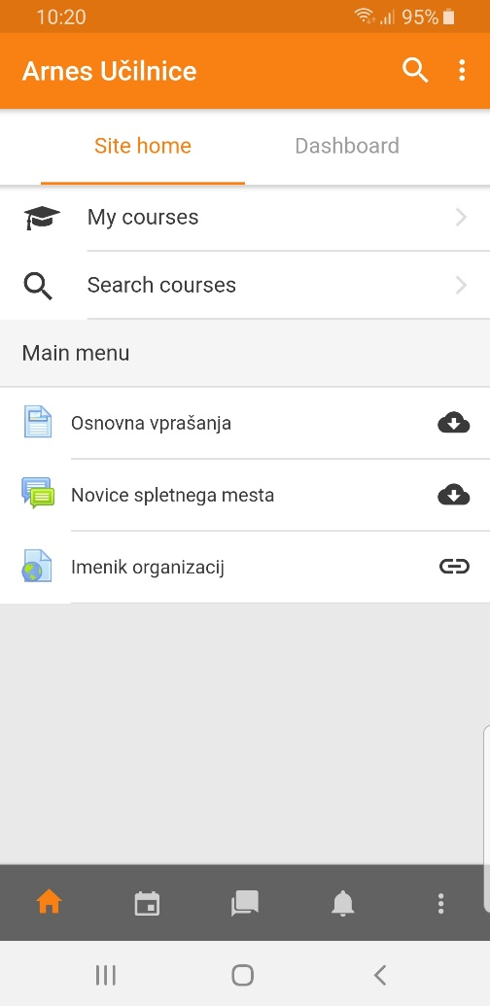
- Za dostop do aktivnosti izberete spletno učilnico.
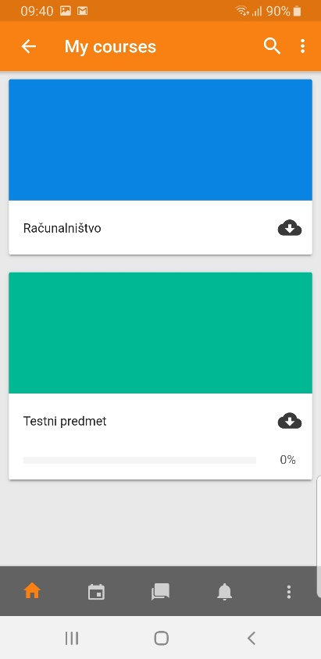
- V spletni učilnici si lahko prikažete vsa poglavja ali posamezna ter pregledujete in opravljate aktivnosti.
